一、使用说明
为解决系统内网重装导致的授权异常后客户只能借助我司客服人员协助查询并解绑后重新激活恢复授权。该方案可实现用户自主操作完成授权恢复。
覆盖如下场景：
- 频繁需要重装操作系统的用户或单位
- 可提供给咨询重装如何恢复授权的用户

【授权客户端】
支持版本：V5.9.4
支持系统：桌面专业版1060u1及以上
离线安装包和提取码：https://iso.uniontech.com/#/productdetails/cd5tbakE6FHnEEzgThEpZ4z
提取码：vEBY

二、适用场景
前置条件如下：
- 系统在已激活的状态下允许授权文件备份，如系统授权状态为未激活或试用期是不支持授权文件备份。
- 备份的授权文件为加密文件遵循一机一码，不允许使用非本机授权文件恢复。
- 备份的授权文件遵循同产品授权恢复，不支持跨产品恢复如备份的为专业版产品不支持恢复教育版产品。
- 仅同授权激活服务器的环境恢复，如使用的telicense测试的服务器，重装系统后授权客户端会默认激活服务器为license，需要用户在授权客户端手动把激活服务器设置为telicense后再进行恢复操作。
- 不支持KMS内网激活用户：KMS内网用户可通过更为简便的连接内网服务器进行授权恢复，不建议使用该功能。
- 支持在线恢复和内网离线备份恢复，在线情况下可等待或者触发连接激活服务器操作即可恢复授权，该功能更偏向内网离线重装且无法连接外网用户。
- 授权后台被重置或停用的序列号在内网环境下可恢复成功，联网后授权会更新为未激活，最终的授权信息以授权后台记录为准。

三、操作步骤

备份操作
1、在重装系统前提前备份已激活的授权文件：【授权客户端】-右上角菜单-【备份】会调出文件管理器，默认主目录，用户可自行选择保存路径：
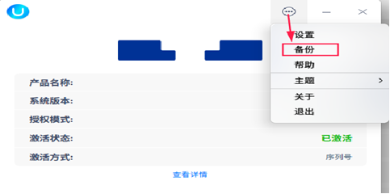
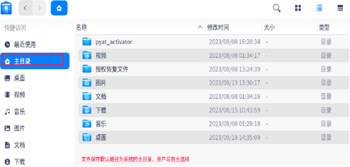
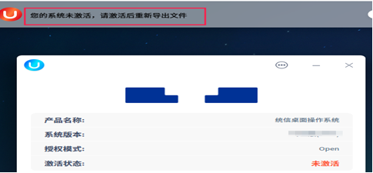
2、备份成功会有pop提示，可在保存的对应路径查询到授权文件：
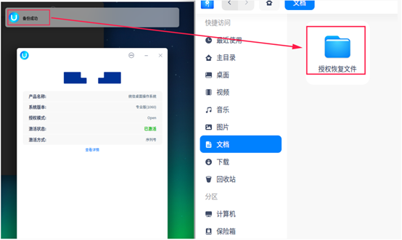
说明：授权备份不会在系统本地生成授权序列号的明文记录。
3、备份文件包含：authorization_data、click_to_restore_license.sh、readme.txt
- authorization_data：用于保存本机的授权激活信息
- click_to_restore_license.sh：用于恢复授权的执行脚本
- readme.txt：简述了操作恢复方法和常见问题
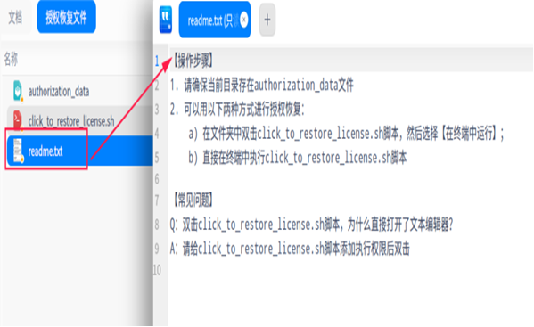
4、用户可将备份的文件进行妥善保存，用于重装系统后的恢复操作。

恢复操作
1、在重装系统后将备份的授权文件拷贝到重装后的系统中，导入到系统的任意目录均可但要确保三个文件在同一目录下；
2、双击click_to_restore_license.sh执行脚本恢复授权；
3、点击【运行】或者【在终端中运行】进行授权恢复操作，建议采用“在终端中运行”。
运行：不启动终端，直接执行恢复操作并成功后会调出授权客户端告知恢复结果，如果是恢复失败是无提示的。
在终端中运行：会同时启动终端运行完成后会调出授权客户端告知恢复结果，成功和失败均会提示。
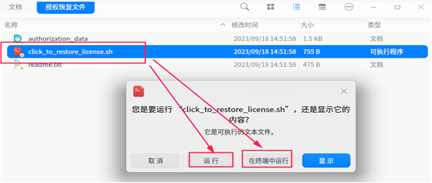
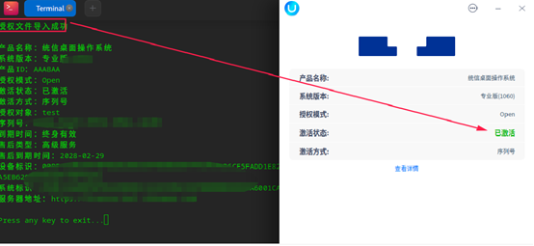
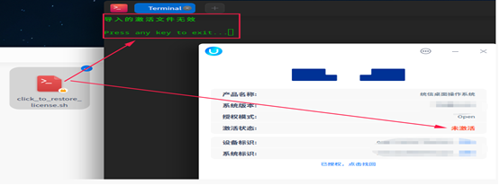

©统信软件技术有限公司。访问者可将本网站提供的内容或服务用于个人学习、研究或欣赏，以及其他非商业性或非盈利性用途，但同时应遵守著作权法及其他相关法律的规定，不得侵犯本网站及相关权利人的合法权利。除此以外，将本网站任何内容或服务进行转载，须备注：该文档出自【faq.uniontech.com】统信软件知识分享平台。否则统信软件将追究相关版权责任。

